

ciclo: D.A.W.

MÓDULO DE Desarrollo Web en Entorno Servidor

Tarea Nº 02

Alumno:

Armando Herrero Silva

76442135W

*Los documentos, elementos gráficos, vídeos, transparencias y otros recursos didácticos incluidos en este contenido pueden contener imprecisiones técnicas o errores tipográficos. Periódicamente se realizan cambios en el contenido. Fomento Ocupacional FOC SL puede realizar en cualquier momento, sin previo aviso, mejoras y/o cambios en el contenido.*

*Es responsabilidad del usuario el cumplimiento de todas las leyes de derechos de autor aplicables. Ningún elemento de este contenido (documentos, elementos gráficos, vídeos, transparencias y otros recursos didácticos asociados), ni parte de este contenido puede ser reproducida, almacenada o introducida en un sistema de recuperación, ni transmitida de ninguna forma ni por ningún medio (ya sea electrónico, mecánico, por fotocopia, grabación o de otra manera), ni con ningún propósito, sin la previa autorización por escrito de Fomento Ocupacional FOC SL.*

*Este contenido está protegido por la ley de propiedad intelectual e industrial. Pertenecen a Fomento Ocupacional FOC SL los derechos de autor y los demás derechos de propiedad intelectual e industrial sobre este contenido.*

*Sin perjuicio de los casos en que la ley aplicable prohíbe la exclusión de la responsabilidad por daños, Fomento Ocupacional FOC SL no se responsabiliza en ningún caso de daños indirectos, sean cuales fueren* *su naturaleza u origen, que se deriven o de otro modo estén relacionados con el uso de este contenido.*

*© 2022 Fomento Ocupacional FOC SL todos los derechos reservados.*

Contenido

1. RA04_a. 2

2. RA04_b. 3

3. RA04_c. 4

4. RA04_d. 5

5. RA04_e. 6

6. RA04_f. 7

7. RA04_g. 8

8. RA04_h. 9

9. RA04_i. ¡Error! Marcador no definido.

# RA02_a.

***Generación de Páginas Web con Código Embebido***

***Crear una página web dinámica utilizando PHP embebido en HTML.***

1. ***Crea un archivo index.php.***
2. ***Embebe código PHP dentro de una estructura HTML. El código debe mostrar la fecha actual en la parte superior de la página utilizando la función date().***
3. ***Debajo de la fecha, agrega un formulario HTML que permita al usuario ingresar su nombre.***
4. ***Cuando el formulario se envíe, utiliza PHP para mostrar un saludo personalizado al usuario, como: “Hola, [Nombre]”.***

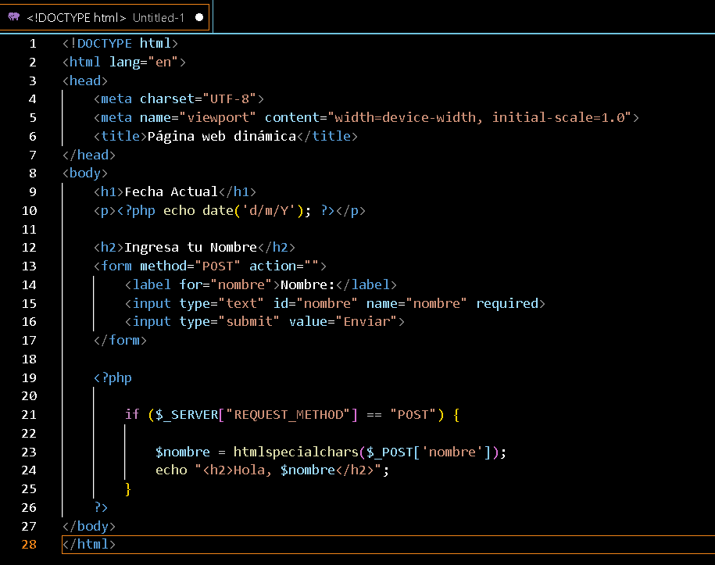

# RA02_b.

***Identificación de Tecnologías Asociadas***

***Reconocer cómo PHP interactúa con archivos de texto y servidores en lugar de bases de datos.***

1. ***Crea un archivo productos.txt en el mismo directorio donde trabajarás. El archivo debe contener una lista de productos, cada uno con su nombre y precio, separados por comas. Ejemplo del contenido de productos.txt:***

***Producto1,100***

***Producto2,200***

***Producto3,300***

1. ***Escribe un script en PHP que lea este archivo de texto (productos.txt) y muestre todos los productos en una tabla HTML.***
2. ***Cada fila de la tabla debe mostrar el nombre del producto y su precio.***

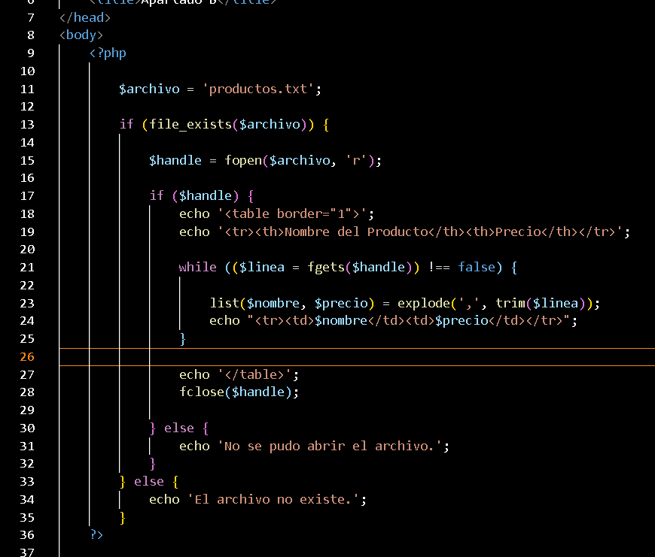

# RA02_c.

***Se han utilizado etiquetas para la inclusión de código en el lenguaje de marcas.***

* ***Explicar brevemente las dos formas de etiquetas más habituales para incluir código de servidor en PHP en una página web HTML.***

Se pueden incluir con su propia etiqueta de la siguiente forma:

<?php

Aquí meteríamos nuestro código PHP

?>

Otra forma es meterlo dentro de una etiqueta <script>:

<script language=”php”> Aquí meteríamos nuestro código PHP </script>

# RA02_d.

***Sintaxis del Lenguaje***

***Practicar la sintaxis básica de PHP.***

* 1. ***Crea un archivo calculadora.php.***
  2. ***Este archivo debe mostrar un formulario HTML con dos campos numéricos y una lista desplegable para seleccionar una operación aritmética: sumar, restar, multiplicar o dividir.***
  3. ***Cuando el formulario se envíe, utiliza PHP para realizar la operación seleccionada entre los dos números ingresados y muestra el resultado en la página.***
  4. ***Valida que ambos números sean válidos y que la división no sea por 0.***

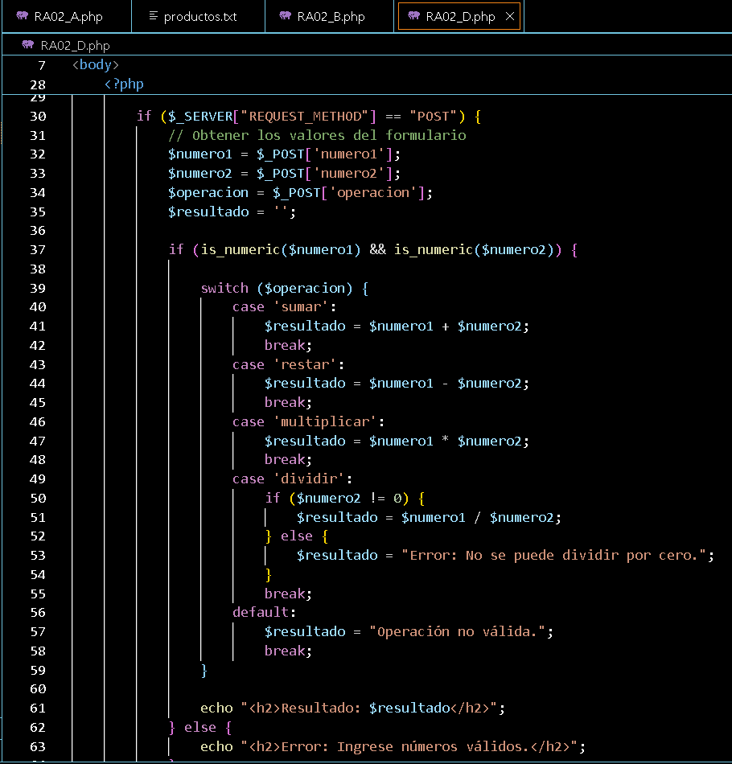

# RA02_e.

***Se han escrito sentencias simples y se han comprobado sus efectos en el documento resultante.***

* ***Escribir un script php que muestre en pantalla las siguientes frases, en líneas diferentes:*** 
  + ***Nombre y NIF del alumno***
  + ***El código del script php siempre se incluye entre las etiquetas <?php y ?>***

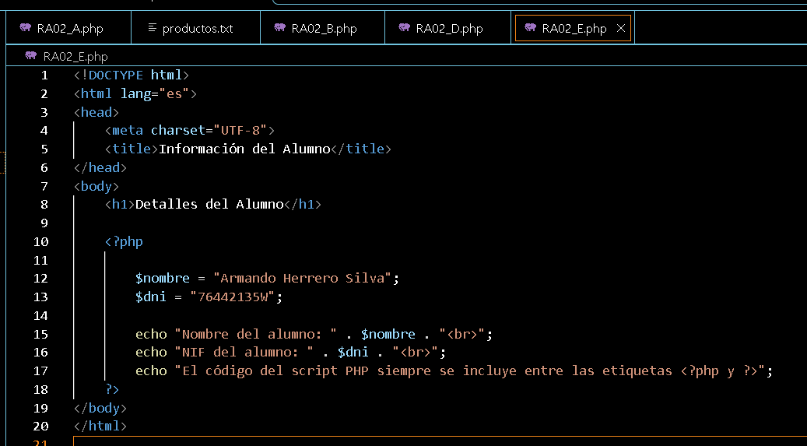

# RA02_f.

***Se han utilizado directivas para modificar el comportamiento predeterminado.***

* ***Entre los elementos instalados en XAMPP se encuentra el servidor web Apache y el motor del lenguaje de programación PHP. Indicar cuales son los directorios y archivos más importantes en cuanto al desarrollo de páginas web.***
* ***Indicar cómo se pueden modificar las siguientes características del motor de php:*** 
  + ***4 minutos de tiempo máximo de ejecución de un script.***
  + ***No mostrar ningún error que se produzca durante la ejecución de un script.***

Los archivos y directorios mas importantes de XAMPP son:

* Directorio htdocs
* Archivo httpd.conf
* Directorio php
* Archivo php.ini

Para modificar el tiempo máximo de ejecución pondremos dentro del archivo php.ini en la correspondiente línea:

max_execution_time = 240

Para no mostrar ningún error debemos encontrar la línea que contenga display_errors en el archivo php.ini y cambiarla de On a Off:

display_errors = Off

# RA02_g.

***Se han utilizado los distintos tipos de variables y operadores disponibles en el lenguaje.***

* ***Escribir un script php con los siguientes requerimientos:*** 
  + ***Definir una variable entera con valor 10.***
  + ***Definir una variable decimal con valor 8,22.***
  + ***Definir una variable booleana con valor verdadero.***
  + ***Definir una variable cadena con valor "cadena".***
  + ***Definir una constante con valor 3,14.***
  + ***Mostrar en pantalla todos los valores de las variables.***
  + ***Mostrar en pantalla el resultado de sumar la variable entera y la decimal***

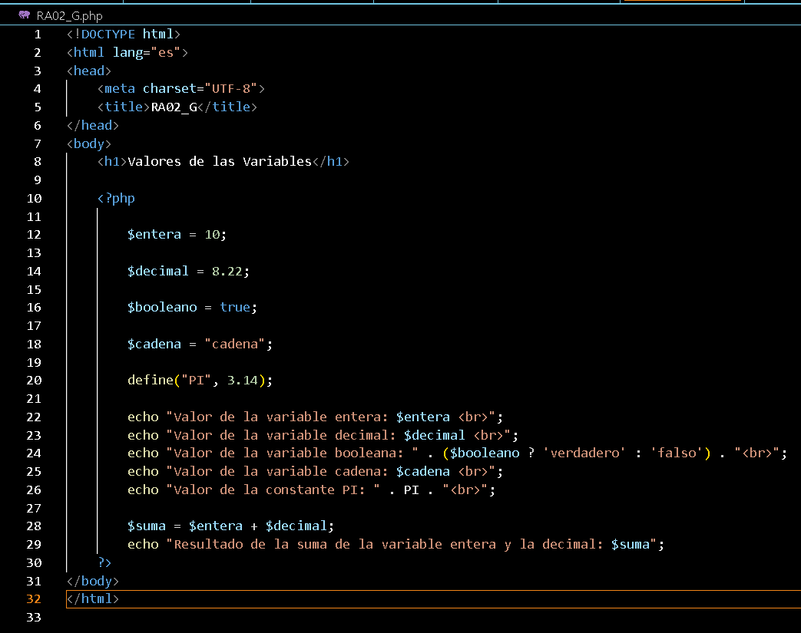

# RA02_h.

***Ámbitos de Utilización de Variables***

***Reconocer los diferentes ámbitos de las variables en PHP.***

* 1. ***Crea un archivo variables.php.***
  2. ***Define una variable global $mensaje = "Bienvenido al sitio"; fuera de cualquier función.***
  3. ***Crea una función llamada mostrar_mensaje que intente acceder a la variable $mensaje.***
  4. ***Usa la palabra clave global dentro de la función para poder acceder a la variable global.***
  5. ***Agrega otra variable dentro de la función con ámbito local que contenga un mensaje adicional.***
  6. ***Llama a la función desde fuera y muestra ambos mensajes.***

